实验1指导书

1. 实验目的
2. 了解“Q-ITOffer”锐聘网站后台管理系统的需求分析、开发环境搭建以及数据库创建
3. 实现“Q-ITOffer”锐聘网站后台管理系统的用户添加和企业添加功能
4. 实验任务与要求
5. 进行项目需求分析
6. 创建数据库
7. 搭建开发项目
8. 完成用户添加
9. 完成企业添加
10. 项目需求：
11. **功能描述：**“Q_ITOffer”锐聘网站后台管理系统是对“Q_ITOffer”锐聘网站前台数据进行查看、审核、修改、删除、添加等操作的综合管理平台，该系统主要包括对企业和职位的管理、求职者简历的管理以及对整个网站系统的管理。该系统分系统管理员、企业管理员和普通用户三个角色，其中系统管理员拥有该系统的所有操作权限，主要负责分配用户权限以及对系统用户的管理；企业管理员拥有企业和职位的管理权限，主要负责企业和职位信息以及职位申请的查询、添加、修改和删除；普通用户拥有对求职者简历管理的权限，主要负责简历的查询和审核。
12. **系统功能结构图：**



1. **用例图：**“Q_ITOffer”锐聘网站后台管理系统拥有3个角色：系统管理员、企业管理员、普通用户，各角色功能用例图如图1- 2至图1- 4所示。



图1- 2 系统管理员用例图



图1- 3 企业管理用户用例图



图1- 4 普通用户用例图

1. “Q_ITOffer”锐聘网站后台管理系统数据库设计

本项目数据库要求采用Oracle 11g数据库，在教材贯穿项目所建的数据库基础上，新增加“Q_ITOffer”锐聘网站后台管理系统用户表tb_users，改变后的数据库实体关系图如图1- 5所示。



图1- 5 数据库实体关系图

1. 具体任务描述：
2. **添加用户：**创建Java Web项目“Q_ITOffer_Experiment02”，同时将项目所需的模板素材：图片、样式表、js文件分别添加到项目工程目录images、css和js中；在WebContent目录下新建manage子目录，用于存放用户登陆成功后所操作的后台管理页面，这里首先将后台主界面的模板页面：main.html、top.html、left.html、index.html添加到此目录下，然后将用户添加功能的入口操作页面userList.html页面添加到此目录下。

上述操作完成后，启动服务器，运行项目中的main.html页面，在左侧菜单栏中选择“用户管理”子菜单，运行后的userList.html模板页面效果如图2- 2所示。此页面中“添加”按钮即为调用用户添加功能页面的入口。

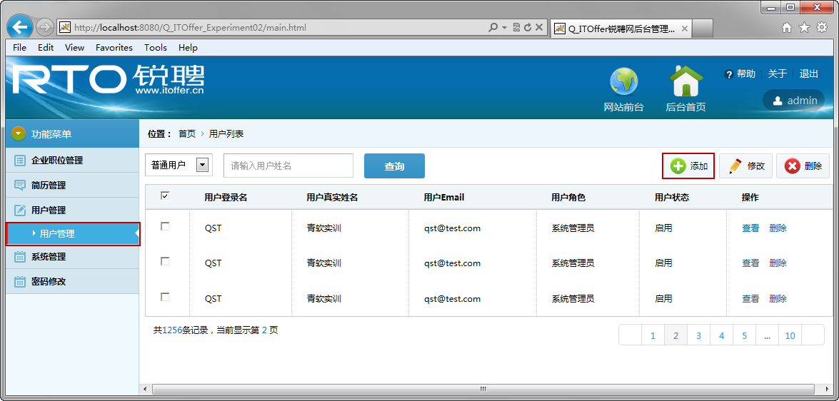

图2- 2 用户添加操作入口

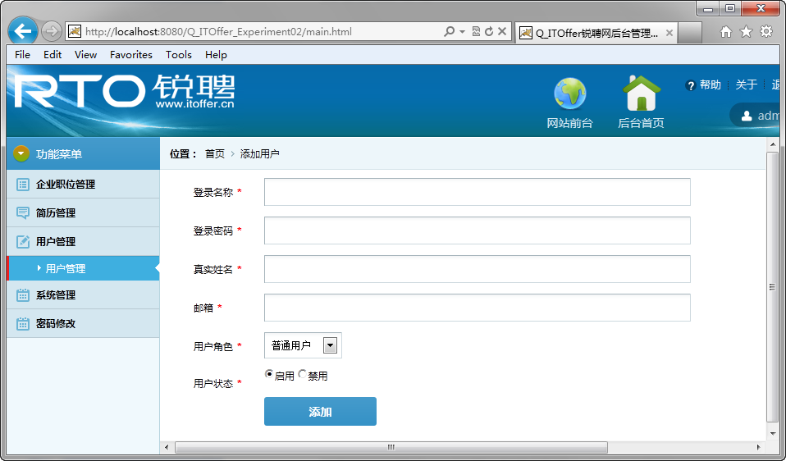

图2- 3 userAdd.html运行效果

实现思路如下图：



图2- 4 企业添加功能组件关系图

1. **添加企业：**在项目“Q_ITOffer_Experiment02”的WebContent🡪manage目录下添加企业列表模板页面companList.html。启动服务器，运行项目中的main.html页面，在左侧菜单栏中选择“企业管理”子菜单，运行后的companyList.html模板页面效果如图2- 5所示，此页面中“添加”按钮即为调用企业添加功能页面的入口。

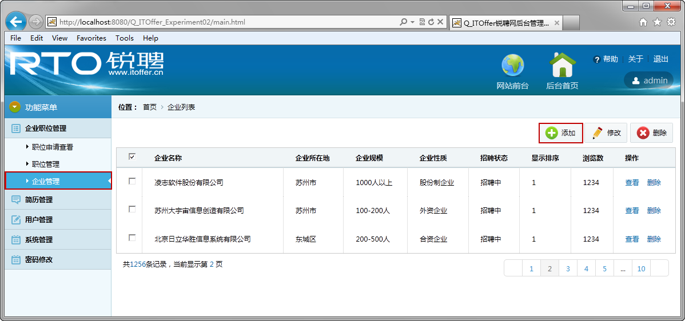

图2- 5 企业添加入口页面运行效果

在项目工程目录manage下，创建企业信息添加表单页面companyAdd.html，在企业信息添加表单中，对于企业简介这种大段的文本的编辑，使用<textarea>标签并不能方便的实现对文本样式的渲染，因此可以采用第三方提供的文本编辑器插件来完成对文本的编辑，这里我们使用CKEditor插件来实现，其官方下载网址为：http://ckeditor.com/download，下载页面如图2- 6所示。下载完成后，将下载的ckeditor文件夹添加到WebContent目录中，同时在companyAdd.html代码中通过引入此插件的核心js文件ckeditor.js来进行使用。

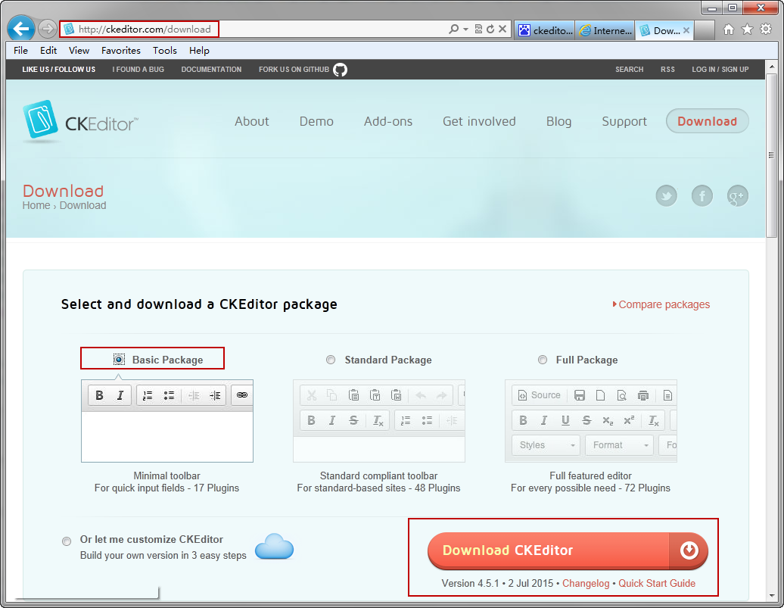

图2- 6 CKEditor下载页面

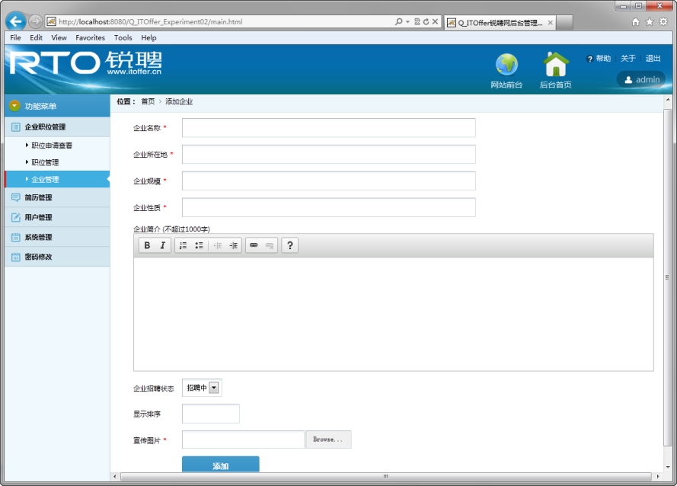

图2- 7 企业添加页面运行效果

实现思路如下图：



图2- 4 企业添加功能组件关系图